Pedido do Bilhete de Identidade Militar
Motivo do Pedido (no caso de alteração do estado civil, deve anexar nota de assento da Conservatória de Registo Civil):
Escolha um item.
Nome Completo:
Introduzir texto.
Posto: | NIM:
Escolha um item. | Introduzir texto.
Filiação:
Pai: | Introduzir texto.
Mãe: | Introduzir texto.
Nascido em:
Data | Freguesia: | Concelho:
Introduzir data. | Introduzir texto. | Introduzir texto.
Estado civil(no caso de ser casado colocar o nome completo do cônjuge):
Escolha um item. | com | Introduzir texto.
Arma ou Serviço: |  |  | Situação: | Data Ingresso na Situação:
Escolha um item. |  |  | Escolha um item. | Introduzir data.
Residência:
Clique ou toque aqui para introduzir texto.
Cód. Postal: |  |  | Freguesia : | Concelho:
Texto | - | Texto | Introduzir texto. | Introduzir texto.
Grupo Sanguíneo: |  |  | Altura: | Cor dos Olhos:
Escolha um item. |  |  | Introduzir texto. | Introduzir texto.
Bilhete de Identidade Militar
Data de Emissão: | Válido até:
Introduzir data. | Introduzir data.
Sinais Particulares:
Introduzir texto.
Contactos (Facultativos):
Telefone: | Telemóvel: | E-mail:
Introduzir número. | Introduzir número. | Introduzir e-mail.
Observações:
- Após preenchimento dos dados, remeter por e-mail para o endereço cmdpess@exercito.pt ou em alternativa, enviar por correio para a morada do Comando do Pessoal.
- A fotografia enviada deverá estar de acordo com os requisitos no verso.

Requisitos das fotografias:
- Ser a cores, de fundo liso e claro com medidas 3,5 x 4 cm;
- Obtidas há menos de um ano;
- Tiradas da linha dos ombros para cima, a ¾;
- Em uniforme nº 1;
- Com a cabeça coberta;
- Com os olhos visíveis, não sendo permitidos óculos escuros;
- No verso da fotografia deve escrever de forma abreviada o posto, NIM e o apelido do Militar;
- Exemplo:
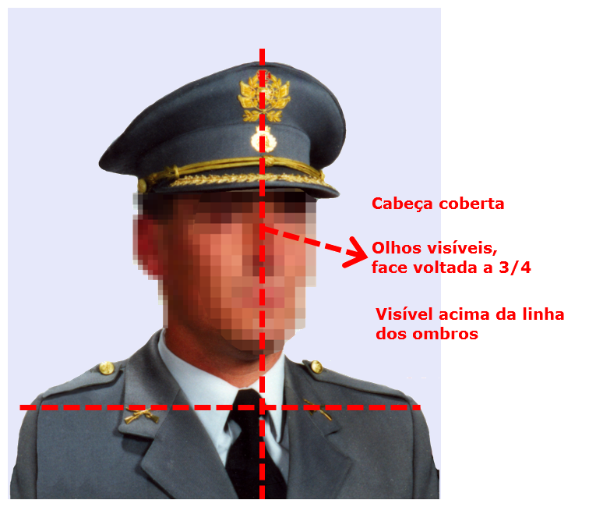
(A Direção de Administração de Recursos Humanos devolverá, todas as fotografias que não satisfaçam os critérios fixados).

